Проверочная работа по ФИЗИКЕ

7 класс

Вариант 3

Инструкция по выполнению работы

На выполнение работы по физике даётся 45 минут. Работа содержит 10 заданий.
Ответом на каждое из заданий 1, 3-6, 8, является число или несколько чисел. В заданиях 2 и 7 нужно написать текстовый ответ. В заданиях 9 и 10 нужно написать решения задач полностью. В случае записи неверного ответа зачеркните его и запишите рядом новый.
При выполнении работы можно пользоваться непрограммируемым калькулятором.
При необходимости можно пользоваться черновиком. Записи в черновике проверяться и оцениваться не будут.
Советуем выполнять задания в том порядке, в котором они даны. Для экономии времени пропускайте задание, которое не удаётся выполнить сразу, и переходите к следующему. Постарайтесь выполнить как можно больше заданий.

Желаем успеха!

Занятия по физике у Тони начинаются ровно в 15:00. Перед тем как войти в класс, она посмотрела на настенные часы в школьном коридоре. На сколько секунд Тоня опоздала на занятия?
1

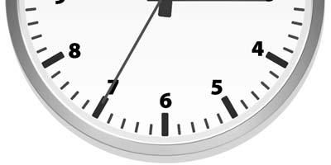

Ответ: с.

При длительном использовании подошва обуви изнашивается и становится более гладкой. Действие какой силы приводит к такому эффекту? Почему тяжёлый человек изнашивает подошву обуви быстрее, чем лёгкий?
2

Ответ:

Для приготовления домашнего майонеза Нине нужно 470 г оливкового масла. К сожалению, у неё под рукой нет весов, но зато в кухонном шкафу есть мерный стаканчик для жидкостей. Нина нашла в учебнике физики таблицу, в которой было указано, что плотность оливкового масла равна 0,940 г/см³. Какой объём масла нужно отмерить Нине?
3

Ответ: мл.

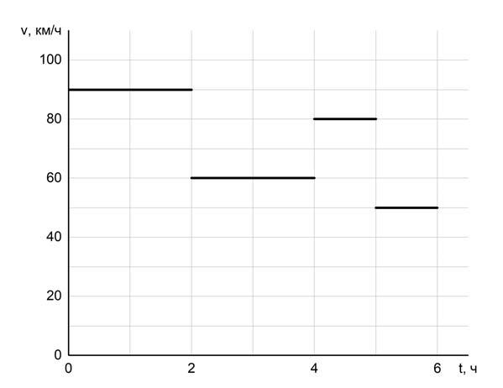
Костя вместе с семьёй отправился в путешествие на автомобиле. Во время поездки они проезжали несколько населённых пунктов, в которых приходилось ехать медленнее, чем на трассе. По графику зависимости скорости машины от времени определите, сколько всего времени машина ехала по населённым пунктам, если в населённом пункте нельзя ехать со скоростью, превышающей 60 км/ч. Костин папа, который вёл машину, не нарушал правила дорожного движения.
4

Ответ: ч.

Косте приснился сон, в котором он был космонавтом и оказался на другой планете. Косте снилось, что на привезённый с Земли динамометр он подвесил груз массой 0,5 кг. При этом динамометр показал значение силы тяжести 3,5 Н. Чему равно ускорение свободного падения на этой планете?
5

Ответ: Н/кг.

Определите среднюю плотность сливочного масла, если брусок такого масла размерами
6
5,5 см × 6 см × 3,2 см весит 100 г. Ответ выразите в г/см³ и округлите до сотых долей. Ответ: г/см³.

На занятиях кружка по физике Ярослав решил изучить, как жёсткость системы одинаковых пружин, соединённых параллельно, зависит от их количества. Для этого он подвесил на шесть вертикальных параллельно соединённых пружин груз массой 120 г, а затем, убирая по одной пружине, следил за изменением удлинения оставшихся. В таблице представлена зависимость растяжения параллельно соединённых пружин от их числа.
7

Количество пружин | Растяжение пружины, мм
6 | 15
5 | 18
4 | 22,5
3 | 30
2 | 45
1 | 90

Какой вывод о зависимости жёсткости системы параллельно соединённых одинаковых пружин от их количества можно сделать по представленным результатам исследования? Ответ поясните.

Ответ:

Строители в Заполярье иногда используют в качестве строительного материала ледобетон. Так называют лёд с вмороженной в него галькой. Ледобетон настолько прочен, что при работе с ним нередко ломаются даже стальные зубья экскаваторов. На рисунке изображён график зависимости средней плотности ρ блока ледобетона от соотношения V/V₀ (здесь V – объём гальки в блоке, V₀ – общий объём блока).
8
- Пользуясь графиком, определите среднюю плотность блока ледобетона в том случае, когда объёмы входящих в него гальки и льда относятся как 3/1.
- На сколько средняя плотность гальки, входящей в состав ледобетона, отличается от плотности льда?
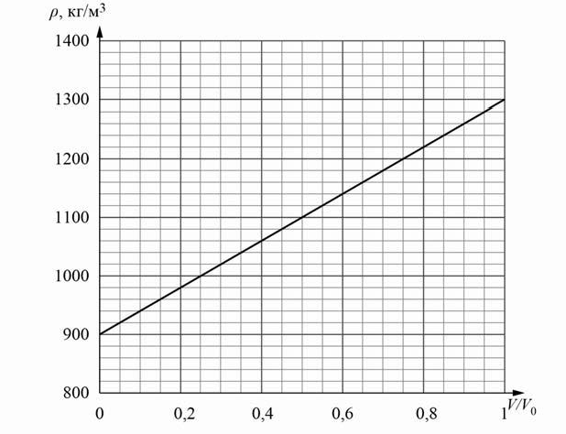

Ответ: 1) кг/м³;

2) кг/м³.

На рисунке изображены графики зависимостей пути, пройденного грузовым теплоходом вдоль берега, от времени при движении по течению реки и против её течения.
9
- Определите скорость теплохода при движении по течению реки.
- Определите скорость теплохода при движении против течения реки.
- Какой путь сможет пройти этот теплоход за 180 мин при движении по озеру?
Ответы на вопросы обоснуйте соответствующими рассуждениями или решением задачи.
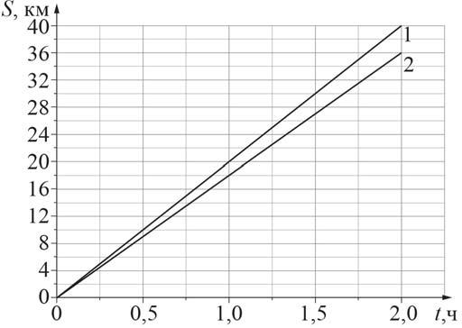
Решение:

Ответ:

Вдоль стоящего на станции пассажирского поезда идёт обходчик. Он резко ударяет молотком по оси каждого колеса и затем на мгновение прикладывает к ней руку. Пассажир Иван Иванович заметил, что вдоль всего состава обходчик проходит за 5 минут, делая при этом 48 ударов. Пользуясь чертежом вагона, оцените:
10
- сколько вагонов в поезде?
- с какой средней скоростью идёт обходчик?
- чему равен минимальный интервал времени между слышимыми ударами?
Размеры на чертеже вагона приведены в миллиметрах. Напишите полное решение этой задачи.
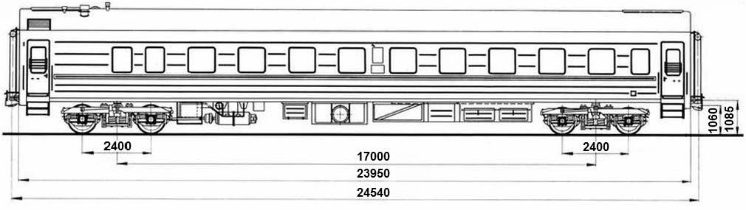
Решение:

Ответ:

